Table des matières

Introduction 1

Partie 1 : Présentation de l’entreprise et de l’entité accueil 3

Partie 2 : Actions et missions 4

Partie 3 – Réalisations/ résultats/ bilan et discussion 5

Conclusion 6

# 

# Introduction

Pôle Emploi à une force notoriété en France, mais quelques aspects ne sont pas connus du grand public. Cet organisme est ce que l'on appelle en France un EPA[1], c'est le service public de l'emploi en France. Son rôle est d'une part, d'indemniser les demandeurs d'emploi (33,2 milliards d'euros versés aux demandeurs d'emploi pour le compte de l'Assurance chômage) et les accompagner vers le retour à l'emploi (4 millions de retours d'emploi) et d'une part de guider les entreprises dans leurs recrutements (7,4 millions d'offres publiées sur pole-emploi.fr). Pôle Emploi comporte 54 000 agents répartis dans 1040 agences de proximités et relais Pôle Emploi, 1 direction générale et 14 sites de la DSI. Pôle Emploi résulte de la fusion de l'ANPE[2] et de l'Assédic[3] effectué le 1 janvier 2009 dans l'objectif de centraliser l'indemnisation des chômeurs et la recherche d'emploi. Pôle Emploi se positionne comme seul conçurent complet sur le secteur de l'emploi en France, car les autres concurrents ne peuvent pas indemniser les demandeurs d'emploi. Cependant, il y a une grande concurrence sur le secteur de la recherche d'emploi : agences d'intérim, cabinets de recrutement, mais surtout les nombreux services internet (quelques exemples : monster.fr, indeed.fr, leboncoin.fr, keljob.com, regionsJob.com). Cependant, Pôle Emploi permet tout de même des partenariats pour partager les offres d'emploi, ce qui forme un grand réseau d'offre d'emploi et de ce fait une plus grande visibilité des offres d'emploi. La gouvernance de Pôle Emploi au niveau national est assurée par un conseil d'administration composé de 19 membres nommés pour 3 ans renouvelables par arrêté du ministre chargé de l'emploi. Il comprend :

* 5 représentants de l’État ;
* 5 représentants des organisations syndicales de salariés (CFDT, CFE/CGC, CFTC, CGT et CGT/FO) ;
* 5 représentants des organisations syndicales d’employeurs (CGPME, MEDEF et UPA) ;
* 2 personnalités qualifiées désignées par le ministre chargé de l’emploi ;
* 2 représentants des collectivités territoriales ;
* 1 contrôleur général économique et financier

L’équipe qui exécute les orientations définies par le conseil d’administration est la direction générale :

* Directeur général : **Jean BASSÈRES**
* Adjoint en charge des ressources humaines et des relations sociales
* Adjoint en charge du réseau
* Adjoint en charge de la maîtrise des risques
* Adjoint en charge de la direction administration, finances, gestion
* Adjoint en charge des systèmes d’information : **Laurent STRICHER**
* Adjoint en charge de l’offre de service
* Médiateur

Au niveau régional, dans les 18 régions de France, le Préfet de la région signe une convention avec le directeur régional Pôle Emploi.

L’année passée, j’étais aussi à la DSI de Pôle Emploi dans le service de Maintenance (N3). Mon contrat a été renouvelé pour une durée de deux ans. Lors de ces deux années, un changement de service aura lieu pour me placer au sein d’une équipe de projet. Mes missions principales dans l’équipe de maintenance sont la correction d’incidents grâce à l’outil Service Now (que j’abrégerai en SNOW) et la surveillance du système d’informations. Mon rôle dans la surveillance est d’analyser et de corriger la cause des erreurs 404 (ressources non trouvées) et 500 (erreurs du serveur). L’équipe de maintenance a pour but de maintenir en conditions opérationnelles les applications Pôle Emploi et d’assurer son bon fonctionnement de manière proactive et donc d’améliorer la qualité de service fourni aux utilisateurs. Nous servons aussi d’interlocuteurs (conseils) lorsque les équipes de fabrications (développeurs) ont des questions sur le plan technique. Un projet est en préparation à une refonte, il s’agit de GSP (**G**estion des **S**ervices et des **P**ilotes), une application permettant d’ouvrir ou fermer des fonctionnalités dans tout ou partie des régions de France. Notre équipe est en charge de la réalisation de cette application.

# Partie 1 : Présentation de l’entreprise et de l’entité accueil

## Pôle Emploi

### Histoire :

* **Décembre 2008 : Pôle Emploi est créé suite à la fusion de l’ANPE et les Assedic**
* **Janvier 2009 : Lancement de pole-empoli.fr**
* Novembre 2009 : Signature de la convention collective de pôle emploi
* **Mars 2010 : lancement du 39 95 le numéro court des employeurs complémentaires du 39 49 pour les demandeurs**
* **Juin 2010 : Première édition du Club RH Pole emploi (rendez-vous RH)**
* **Juillet 2010 : Déploiement de l’offre de services orientation formation**
* Décembre 2010 : Certification du système de management de pôle emploi ISO 9001
* **Janvier 2011 : transfert du recouvrement des contributions d’assurance-chômage aux URSSAF**
* Février 2011 : mise en place progressive de l’entretien unique d’inscription
* **Juin 2011 : Sortie de l’application mobile pôle emploi**
* Décembre 2011 Prise de fonction de Jean Bassère en tant que DG de pôle emploi
* Décembre 2011 : Election de François Nogué comme président du conseil d’administration de pôle emploi
* Février 2012 : lancement de la démarche participative pour la construction du plan stratégique pôle emploi 2015
* Juin 2012 : lancement de ce plan
* Décembre 2012 : publication du premier bilan carbone de pôle emploi
* Janvier 2013 : lancement du suivi différencié pour les demandeurs d’emploi
* Mai 2013 : création du conseil scientifique de pôle emploi
* **Juin 2013 : mise en place de la nouvelle offre de service aux entreprises**
* **Juillet 2013 : mise en place de la transparence du marché du travail**
* Aout 2013 : lancement de la plateforme collaborative interne Innovaction
* **Janvier 2014 : premiers salons en ligne de pôle emploi**
* **Février 2014 : lancement de l’accompagnement 100% web**
* Février 2015 : lancement du projet stratégique pôle emploi 2020
* Avril 2015 : lancement des MOOCs [4]pour l’emploi
* **Juin 2015 : 4200 conseillers dédiés à la relation entreprise (4300 aujourd’hui)**
* **Juillet 2015 lancement de l’emploi store**
* **Janvier 2016 : lancement du plan 500 000 formations supplémentaires**
* **Mars 2016 : mise en place du nouveau parcours du demandeur d’emploi**
* Mars 2016 : partenariats renforcés avec les régions
* **Octobre 2016 : mise en place de l’approche par compétences**
* **Juin : 2017 : lancement du profil de compétence**

### Missions

Pôle Emploi à plusieurs missions :

* Procéder aux **inscriptions sur la liste des demandeurs d’emploi**, tenir celle-ci **à jour**, assurer le **contrôle de la recherche d’emploi**, (8.5 millions d’inscriptions)
* Le **versement des allocations** des demandeurs d’emploi indemnisés, (33.2 milliards d’euros versés aux demandeurs d’emploi)
* **L’accompagnement** de chaque demandeur d’emploi dans sa **recherche d’emploi** jusqu’au placement, (4 millions de personnes inscrites à Pôle Emploi ont retrouvé un emploi)
* La **prospection** du marché du travail en allant au-devant des entreprises, (403 000 entreprises utilisent les services pôle emploi)
* **L’accompagnement** des demandeurs d’emploi souhaitant **reprendre ou créer une entreprise,**
* **L’aide aux entreprises** dans leurs **recrutements**. (4300 conseillers dédiés à la relation entreprise)

Pôle emploi assure de façon transitoire le recouvrement des cotisations d’assurance-chômage et travaille en collaboration avec l’UNEDIC[5]une association chargée de la gestion de l’assurance chômage.

### Economie

Pôle Emploi a obtenu une subvention de l’État d’un montant de 1,477 milliards d'euros en 2017 (On observe une baisse de 30 millions d’euros par rapport à 2016).

Pôle Emploi est composé un effectif de 54 000 agents en 2015 répartis dans 900 agences et relais en France.

Pôle Emploi a quelques concurrents dans le marché de l’emploi : les agences d’intérim (Adecco, Man Power, Randstad, …) et les services digitaux (Leboncoin.fr, Indeed.fr, …).

Voici quelques chiffres de 2016 :

• 79% des offres ont été satisfaites (contre 69% en 2015), ce qui représente plus de 2400 recrutements

• Plus de 400 000 entreprises ont recruté avec Pôle Emploi (dont 71% de satisfaction)

• 71% de demandeurs d’emplois sont globalement satisfaits des services Pôle Emploi.

## Entité d’accueil

### Organisations

Dans mon environnement, je dispose de deux organisations : une organisation opérationnelle et une organisation hiérarchique. Voici quelques explications à ce sujet :

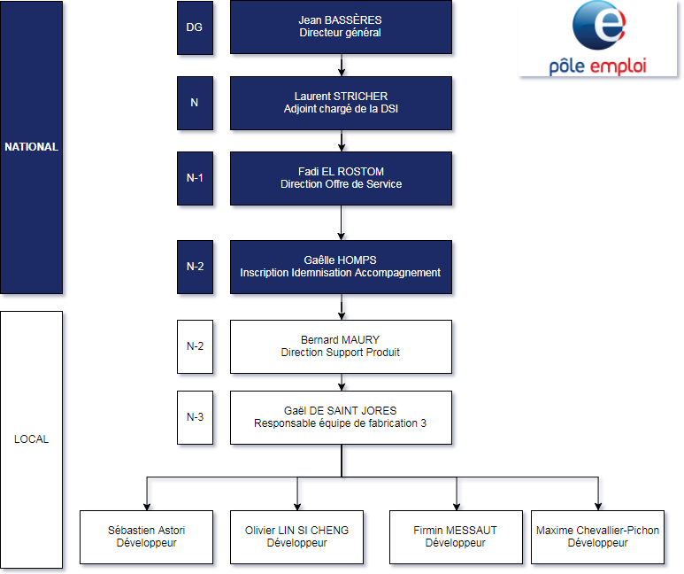

Figure – Mon organisation opérationnelle

C’est de cette organisation que proviennent les demandes d’actions. Ce sont ces personnes qui décident des opérations à mener pour les produits que l’on fabrique. Cela va des commandes (nouveaux services, refonte de l’existant) à la mêlée en passant par toutes les étapes de la méthode AGILE[6].

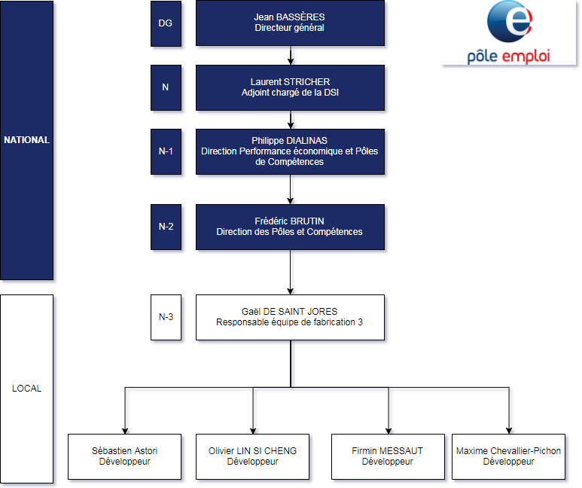

Figure – Mon organisation hiérarchique

J’ai beaucoup moins à faire au quotidien avec cette organisation, car elle va concerner plus la carrière des agents et leurs affectations au sein des services ou les mutations.

La dénomination des niveaux hiérarchiques peut être troublant car ce n’est pas la même dans d’autres organisations mais pour Pôle Emploi, Laurent STRICHER (Directeur des SI) est considéré comme le N et les autres collaborateurs en dessous de lui comme des N-1, et cetera.

### Directions

* La Direction Architecture, Sécurité, Innovation Et Achats
  + Cette direction porte la responsabilité, pour la DSI, de la définition des éléments de stratégie à la fois en termes de :
    - Architecture d’entreprise, Sécurité du SI, Evolution du SI, Maitrise des risques et contrôle interne, Innovation, Responsabilité sociétale et Achats ;
    - La coordination des audits internes est une activité directement rattachée à la direction ASIA et concerne les travaux des commissaires aux comptes et aussi de tous corps de contrôle (Cour des comptes, IGAS …). Il s’agit d’assurer le suivi des recommandations et des plans d’actions associés à ces audits et qui concernent l’ensemble des directions de la DSI.
* La Direction De La Performance Sociale
  + Cette direction porte l’ensemble des activités RH touchant aux relations sociales, à la qualité de vie au travail, aux processus RH (gestion administrative et paie, formation et recrutement), au pilotage des données sociales et au développement des compétences et des métiers de la DSI
* La Direction De La Performance Opérationnelle Et Des Pôles De Compétences
  + Cette direction porte la responsabilité du pilotage de l’affectation des moyens et des pôles de compétences de la DSI
* La Direction Des Sites Et Des Pôles De Compétences
  + Cette Direction assure la gestion des pôles de compétences ainsi que les activités relatives à la gestion des sites :
    - Elle exerce un rôle transverse sur l’ensemble de la DSI dans le cadre de la fabrication et de la maintenance du SI ;
    - Elle participe à la gouvernance projet et à l’élaboration du plan projet de la DSI pour fluidifier le mode projet et optimiser le recours à la sous-traitance
* La Direction De L’offre De Service
  + La Direction Offre de Service porte un triple périmètre de responsabilités :
    - L’ensemble des produits et services destinés aux clients Entreprises, Demandeurs d’Emploi et Actifs ;
    - L’ensemble des référentiels et des outils communs de la DSI ;
    - L’ensemble des moyens techniques communs de support à la fabrication, de tests et de livraison de l’ensemble des Lignes Produits DSI.
* La Direction Fonctions D’appui, Pilotage, Support À L’organisation
  + Cette direction est responsable des Lignes Produits :
    - Outils Agence et Support à l’Organisation ;
    - Décisionnel et Data Lake ;
    - Fonctions d’Appui.

Elle supervise l’alignement des Lignes Produits avec les DGA métiers

### Géographie

La DSI est répartie sur 14 sites en France : Villeneuve d’Ascq, Arras, Rouen, Point à Mousson, Caen, Strasbourg, Montreuil (siège), Orléans, Nantes, Beaune, Lyon, Gradignan, Montpellier, Aix-En-Provence. Elle comporte 1600 agents (internes) et fait appel à presque autant de prestataire de services numériques. Chaque région a historiquement des missions spécifiques (par exemple à Gradignan, il y a toujours eu des équipes de développement) mais ceci ne veux pas dire que le site de Gradignan ne fait que du développement.

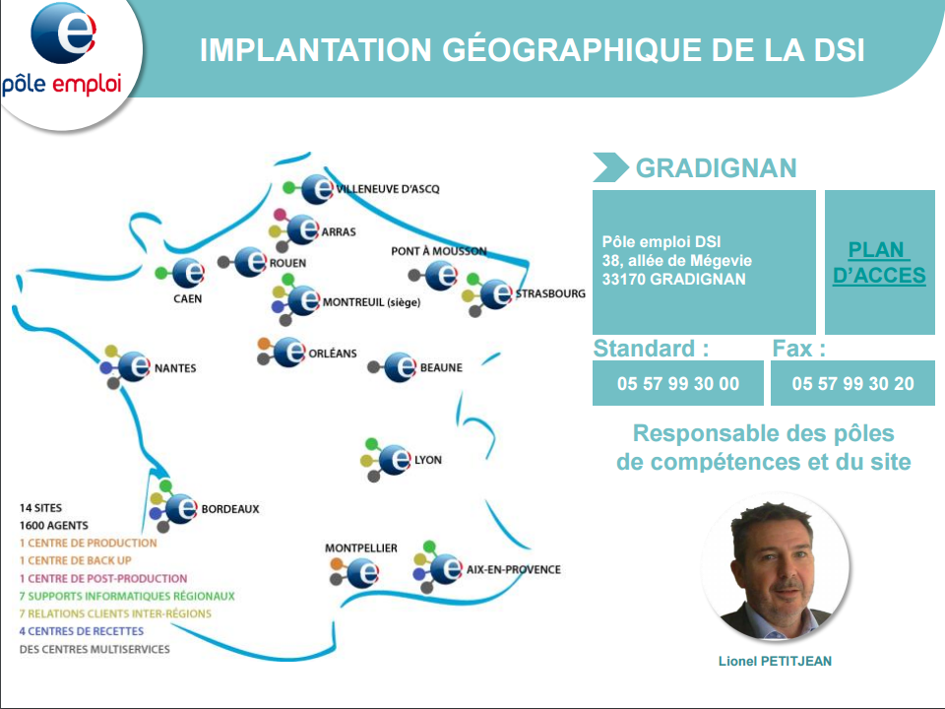

### Patrimoine

L’étendue des applications de Pôle emploi est immense, voici un graphique des principales applications chez Pôle emploi :

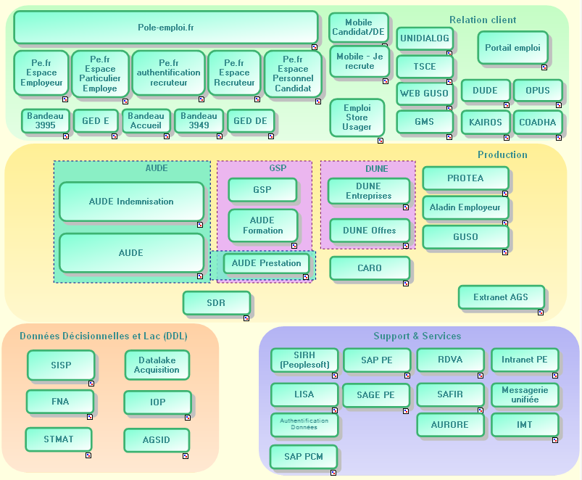

Figure - Les principales applications de Pôle Emploi

En vert il s’agit des applications présentes pour les candidats et demandeurs d’emploi, les recruteurs, les employeurs et particuliers employeurs (pôle-emploi.fr). Le cadre « Production » sont les outils mis à disposition des agents pôle emploi (conseillers, etc.). On en retient particulièrement deux :

* AUDE (Application Unifiée Demandeurs d’Emploi) : Outils qui donne une vision des données des DE
* Et DUNE (Dossier Unifié et National Employeur) : Outils qui donne une vision des données des entreprises

Les données sont issues de la fusion des 2 référentiels EX-ANPE et EX-Assédic (d’où le terme unifié)

Viennent ensuite les autres applications support et données décisionnelles.

Les applications sont découpées en plusieurs composants :

* Des **PN**(présentation-navigation) :
  + Ces applications sont les IHM. Elles sont en Java EE (Tapestry) ou en Angular pour les nouvelles applications
* Des **EX** (façade d’exposition) :
  + Ce sont des web services
* Des **SO** (socles et outils) :
  + Divers projet (ex : authentification)
* Des **DS**(Domaine Service)
* Des **DD** (Domaine Données)
* Des **DA** (Domaine Applicatif)
* Des **CT** (Cache Transverse)

Donc le web service qui concerne les CV s’appelle ex003 ou ex003-gestion-cv. Un de mes plus gros problèmes à la maintenance est de se repérer dans les applications, il y en a tellement qu’il est compliqué de savoir quel service est appelé. C’est pour ces raisons que plusieurs outils plus ou moins efficaces ont étés mis à disposition afin de se repérer.

### Équipe

Dans le service maintenance nous sommes 5 :

* F. MESSAULT
* O. LIN SI CHENG
* S. ASTORI
* G. DE SAINT JORES (responsable)
* M. CHEVALLIER-PICHON

### Organisation du travail

Pour l’organisation du travail nous sommes plutôt libres : Nous avons un stock d’incident à traiter, nous choisissons celui que nous voulons et le plus souvent ceux dont les connaissances nécessaires sont acquises. Cependant, il peut arriver que G. DE SAINT JORES nous attribue des incidents pour des contraintes de temps ou de ressources humaines (personne de peux s’en occuper ou il y a besoin d’être 2 sur ce sujet). D’autres missions peuvent survenir selon les besoins :

* Réduction d’erreurs serveur (404, 500)
* Réémission de flux d’informations
* Surveillances du système applicatif
* Analyse d’incident (analyse de log) pour d’autres équipes
* Conseils sur certains savoir-faires
* Évolution de fonctionnalités
* Refontes d’applications

### « Agilité »

Nous avons mis en place une mêlée hebdomadaire (le lundi à 9 :45) afin de savoir quelles actions ont menés nos collègues la semaine passée (utile dans mon cas du fait de l’alternance), exposer les difficultés que chacun peux rencontrer, faire des annonces sur des sujets importants, demander de l’aide ou encore dire que l’on ne sait pas quelle action mener. Cependant, nous pouvons effectuer ces actions à n’importe quel moment.

# Partie 2 : Actions et missions

## Mission principale

Ma mission principale et récurrente est la correction d’incident. Il s’agit là d’observer la problématique de l’incident, l’environnement et les acteurs concernés, d’analyser la source du problème, la correction qui pourrait remédier à cet incident, de le réaliser avec une date cible fixée soit par la complexité de la correction et de l’incident, soit par l’urgence de la situation. Ensuite, il faut livrer le correctif et surveiller son état (savoir si le *build* est passé dans la PIC[7]). Si son état est bon, il est livré dans les environnements de tests, puis en recette et finalement en production. Lorsque le correctif est en production et qu’il est fonctionnel, ne déclenche pas d’effets de bord, et surtout, réponds à la problématique de l’incident. On peut fermer le ticket. Nous utilisons un outil de gestion d’incident qui s’appelle [Service Now](https://www.servicenow.com/), il nous permet de créer des incidents, de les gérer (code état, date de résolution, affectation, gravité), d’y associer des fiches de correctifs, d’échanger des informations sur cet incident, d’échanger avec le client (s’il y en a un), d’associer l’incident avec un incident parent, d’informer sa résolution. Nous utilisons un tableau Excel pour lister quels incidents sont attribués à notre groupe (D2IA N3 SP Maintenance WEB DE&E) car nous appartenons à un grand groupe sur SNOW afin d’avoir la visibilité sur les incidents dans les équipes de projets.

Voici un diagramme qui explique le flow d’un incident :

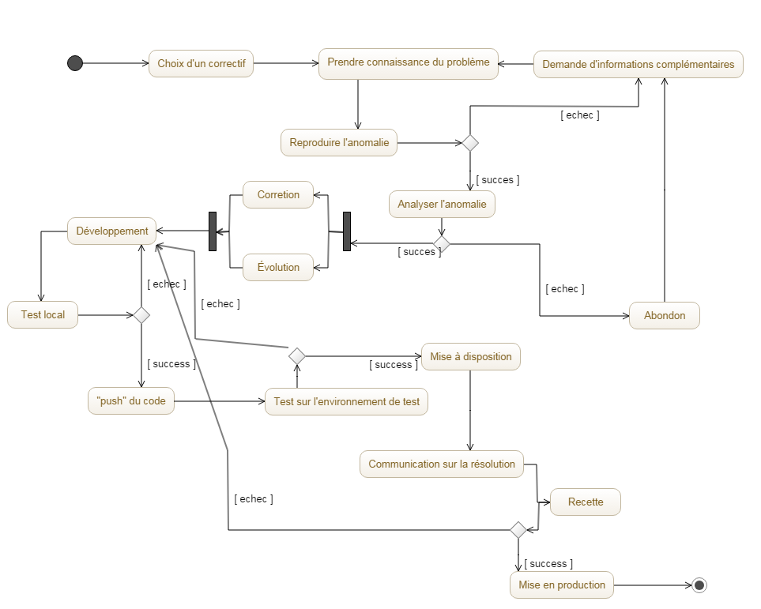

Figure - Diagramme d'activité de résolution d'un incident

Les incidents sur pole-emploi.fr sont le plus souvent détectés par les utilisateurs finaux (les DE, candidats, entreprises) ou les utilisateurs internes (les agents pôle emploi). Ils ont un numéro de téléphone pour déclarer leurs problèmes à une plateforme téléphonique. Il s’agit du N1. Cette plateforme téléphonique dispose une base de connaissances alimentée par les anciens incidents. Si le N1 ne peut répondre favorablement à l’utilisateur, il enregistre un incident et le fait passer au N2. Le N2 est l’équipe qui a développé le projet. Elle va pouvoir mener à bien les corrections si elles sont nécessaires ou aiguiller l’utilisateur sur une alternative. Cependant, le N2 est actif en général durant la période de garantie du projet (3 mois). Sans ceci, l’incident passe au N3 qui est l’équipe de maintenance. Nous agissons ensuite selon nos compétences et si nous avons les moyens d’agit (disponibilité du code, base de données accessibles, …). Si nous ne pouvons pas agir, nous transmettons l’incident aux équipes compétentes. De temps en temps nous ne pouvons pas corriger l’incident car nous ne sommes pas responsables du dysfonctionnement (problème de compatibilité navigateur par exemple, dans ce cas nous fournissons une solution de contournement).



Figure - Les 3 niveaux de maintenances

Je dispose de plusieurs outils pour mener à bien la correction d’incidents :

* J’ai accès aux logs en production et sur les environnements de recettes, ces logs sont traités par un outil nommé Kibana, qui *parse* les logs afin de les parcourir plus aisément. Il y a – comme dans la plupart des logger – plusieurs niveaux de log :
  + Error
  + Warn
  + Info
  + Debug
  + Trace

Pour des problèmes légaux nous ne pouvons plus faire apparaitre l’adresse IP des clients.

* Nous avons accès au code source des applications. Les applications sont stockées dans des *repositories* git (plusieurs instances Gitblit et Gitlab) sur nos serveurs. L’ancienne équipe technique (ST) nous a fourni des outils pour récupérer du code en masse : les scripts BUZZ
  + Ces scripts peuvent nous permettre de récupérer les codes sources sur les répos
  + $ Buzz clone –t
  + $ Buzz pull –t
  + Ou de récupérer une partie des codes
  + $ Buzz clone –p « de/* »
* Nous avons accès à RUEI, un logiciel fourni par Oracle qui utilise les requêtes http afin de permettre d’explorer des sessions (par adresse IP, c’est pour ça que ça devient difficile quand on a plus d’adresse IP dans les logs) et de savoir quelles pages l’utilisateur a visité.

## Mission secondaire

Ma seconde mission a commencé en fin d’année 2017, il s’agissait de la résolution d’erreurs 404 sur le domaine www.pole-emploi.fr. Avant de commencer à expliquer la mission, je vais expliquer plus clairement de quoi il s’agit :

Les applications web de pôle emploi s’appuient sur le protocole HTTP[8]. Les échanges entre un serveur et un client se représentent de cette façon :

Client

Serveur

Requête

Réponse

Figure - Échange entre un client et un serveur sur le protocole HTTP

Voici la structure d’une requête http :

[méthode] [ressource cible] http/1.1  
[Nom en-tête] : [valeur en-tête]  
…  
[ligne vide]  
[corps de message]

Ensuite le serveur répond :

HTTP/1.1 [code status] [message]  
[nom en-tête] : [valeur]  
…  
[ligne vide]  
[corps de message]

Dans la réponse, le serveur transmet le code de statut du traitement de la requête. Il s’agit d’un nombre sur 3 chiffres. Ils sont regroupés par familles identifié par le chiffre des centaines :

|  |  |  |  |
| --- | --- | --- | --- |
| **Famille** | **Code** | **Libellé** | **Description** |
| 2XX (succès) | 200 | OK | Le traitement de la requête est un succès et la réponse contient un message correspondant au résultat du traitement. |
| 3XX (redirections) | 303 | See Other | La requête a été exécutée mais la réponse doit être consultée à une autre URI. L’en-tête de réponse ‘Location’ nous donne cette URI. Les navigateurs effectuent un GET sur cette URI. |
| 4XX (erreurs client) | 400 | Bad Request | Syntaxiquement incorrecte |
|  | 404 | Not Found | Ne dispose pas de représentation pour la ressource cible |
| 5XX (erreurs serveurs) | 500 | Internal Server Error | Impossible de traiter la requête à cause d’une erreur inattendue. |

Pour résumer ma mission, les clients demandent une ressource grâce à une URI[9] mais le serveur ne possède pas de représentation de la ressource. Plusieurs raisons peuvent expliquer le manque de représentation de la ressource :

* La ressource n’existe pas. Les équipes du projet ont omis d’inclure la ressource (cas le plus probable). Ex : favicon.ico manquant dans le répertoire assets.
* L’URI désigne une ressource que l’on ne peut pas fournir (mauvaises URL demandés par les robots ou individus mal intentionnés). Ex : [www.pole-emploi.fr/wp-login](http://www.pole-emploi.fr/wp-login)
* Mauvais lien dans les pages que l’on fournit aux clients. Ex : [www.pole-emploi.fr/candidat/candidater//details](http://www.pole-emploi.fr/candidat/candidater//details)

Grâce au logiciel RUEI[10] je peux explorer les requêtes http et les trier par statuts de réponses et notamment 404 :

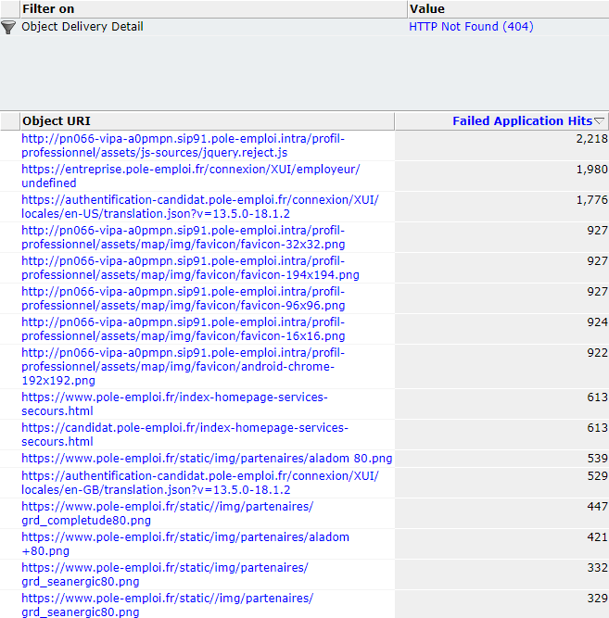A partir de ce tableau, je peux voir quelles ressources ne peuvent pas être représentées. La plus grosse partie de ces erreurs étaient causées par les images (comme sur l’exemple ci-dessus). L’erreur est facile à corriger, il suffit de vérifier si les images sont présentes dans le répertoire attendu. Pour ce qui est des autres erreurs, cela demande plus d’investigations.

Chaque erreur donne lieu à la création d’un incident sur le service SNOW. Si je ne peux pas corriger cette erreur, je peux toujours la transmettre à l’équipe en charge du projet afin qu’ils puissent rechercher la cause de cette erreur.

# Partie 3 – Réalisations/ résultats/ bilan et discussion

Dans le cadre de la seconde mission (corrections des erreurs 404) j’ai eu l’occasion de faire des réalisations :

* Un tableur qui répertorie les erreurs 404 ou plutôt les incidents associés à ces erreurs. Les informations associées à un incident sont la ressource, le numéro d’incident, l’état de l’incident et un commentaire. C’est mon responsable qui m’as demandé de créer ce tableur afin qu’il puisse suivre l’avancé de cette mission. Ça me permet aussi de suivre l’état de l’incident plus facilement car sur SNOW il y a tous les autres incidents, ici il n’y a que ceux qui parlent des erreurs 404.

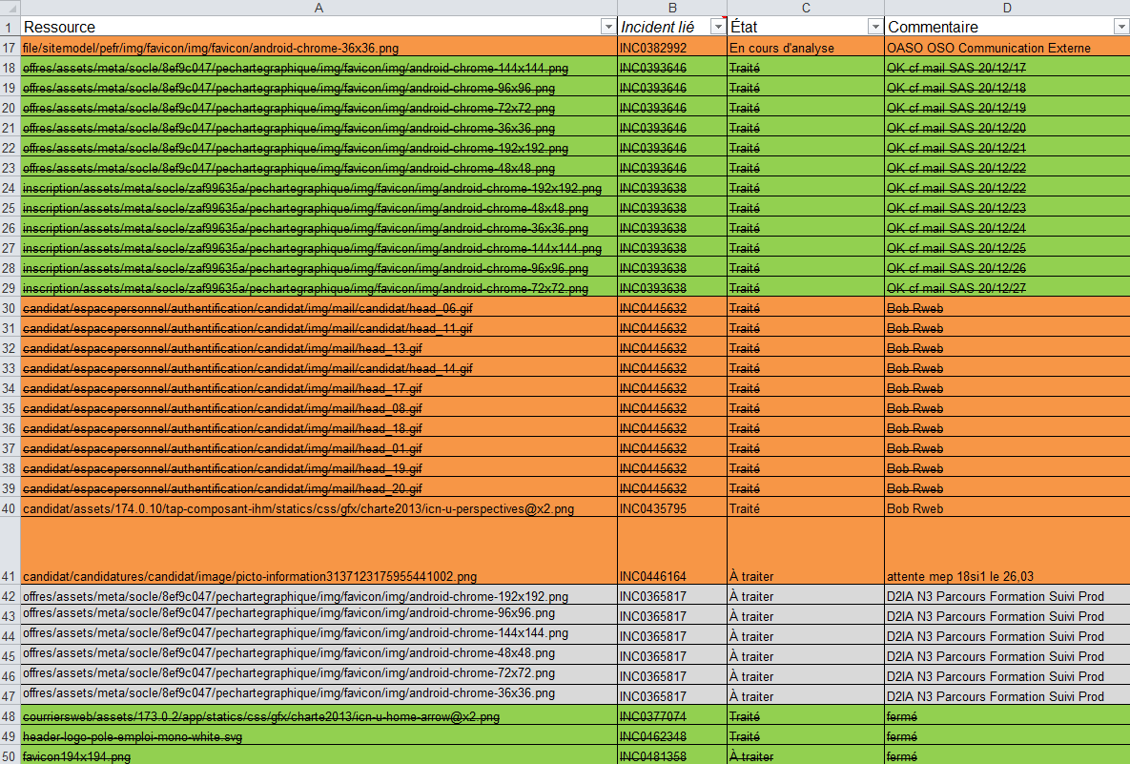

* Des rapports sur les erreurs 404 afin que je puisse avoir un aperçu de la situation quotidienne.

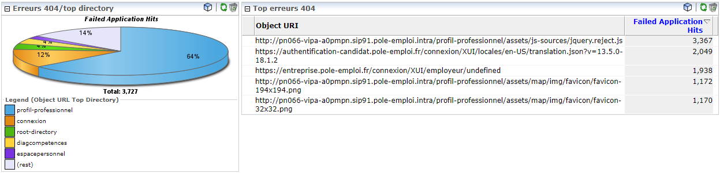

* Un tableau de bord de suivi des erreurs 404 sur Qlick Sense

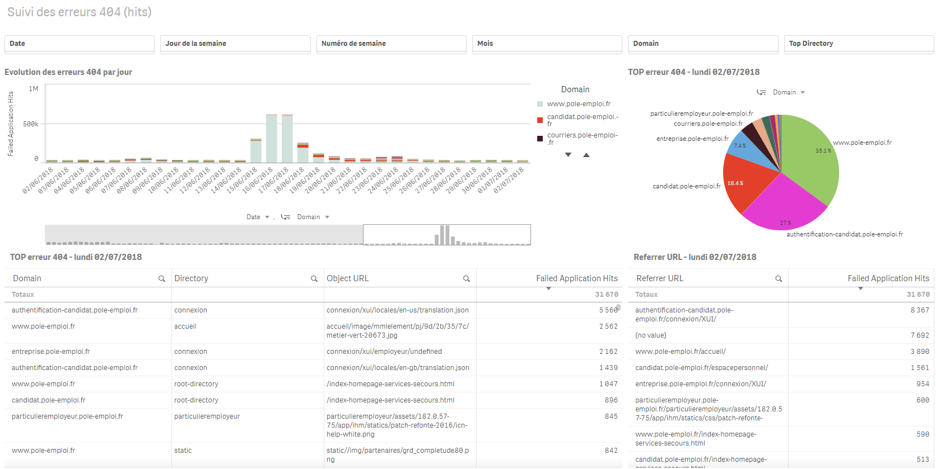

La mission de corrections des erreurs 404 s’est arrêté au mois de mai car le taux d’erreurs est devenu assez faible (-4,000/jour contre + 500,000/jour au début)

### Support

#### Formation

Lors de mon contrat, j’ai eu l’occasion de suivre des formations :

* Parcours nouvel arrivant
* SLD NG (Framework Back)
* PN NG (Framework Front)
* Angular 4/5 Initiation

Ces formations étaient la plupart à l’initiative de mon manager (sauf celle sur Angular).

#### Données

Pôle Emploi dispose de deux catégories de base de données :

* Relationnelle : Oracle Database
* Orienté Document : MongoDB

Sur Mongo les documents sont les profils de compétences (ex-CV). Il y a beaucoup de données de profils de compétences ce qui peut expliquer le choix de Mongo,

A l’inverse, les autres données (métiers) et métadonnées (libellées) sont sur des serveurs de base de données Oracle car c’est un choix historique et que le cout de la mise en place d’une technologie NOSQL serait trop couteuse à mettre en place. Les temps de réponses actuels sont satisfaisants sur la plupart des applications

Certaines données nous viennent de l’extérieur comme les adresses postales, les données d’itinéraire via Mappy. Nous utilisons des API prévue à cet effet pour les utiliser.

#### Versionning

Pôle emploi livre ses produits avec des intervalles définis :

* 4 versions annuelles appelées tel que :
  + {2 chiffres de l’année}SI{n° de version} ex : 18SI2
  + 18SI1 => 17 mars 2018
  + 18SI2 => 16 juin 2018
  + 18SI3 => 20 octobre 2018
  + 18SI4 => 15 décembre 2018
* Les autres mois, les versions sont appelées mensuelles. Ex : M1 (janvier), …

#### Intégration continue

Nous disposons de serveurs Jenkins pour s’assurer que le code que nous envoyons n’est pas mauvais. Les développeurs qui réalisent un produit sont censé avoir une couverture de code (le pourcentage de code testé) de 80%, sans quoi les outils de qualité de code (Sonar) envoient un rapport afin que la modification soit rectifiée. Dès que les *builds* sont passés, le code est mis à disposition des environnements de test, puis de recette, puis livré en production.

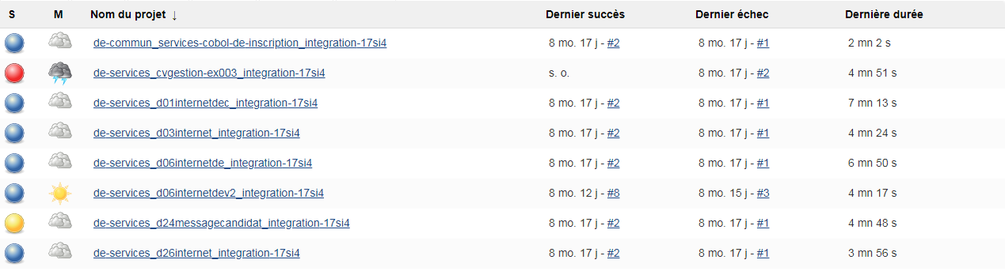

Il n’y a pas eu d’objectifs lors de mes deux missions car elles sont récurrentes et ne permettent pas de définir une fin de projet.

#### Bilan des missions

|  |  |  |  |  |  |
| --- | --- | --- | --- | --- | --- |
| **Maintenance corrective** | **Prévu au début** | **Réaliser à la fin** | **Analyse des écarts** | **Ma valeur ajoutée** | **Transférable sur un autre projet** |
| **Livrable** | - | Des correctifs | - | - | Lecture de code, connaissance du projet |
| **Délais** | - | D’une semaine à quelques mois | - | (Alternance) | - |
| **Nb jour homme** | - | - | - | (Alternance) | - |
| **Ressources internes et externes** | - | - | - | - | - |
| **Techniques, organisationnels, financiers, juridiques** | Snow, tableau des incidents | Snow version+1, tableau des incidents | - | - | - |

|  |  |  |  |  |  |
| --- | --- | --- | --- | --- | --- |
| **Erreurs 404** | **Prévu au début** | **Réalisé à la fin** | **Analyser les écarts** | **Valeur ajouté** | **Transférables** |
| **Livrables** | - | Tableau de suivi, rapports RUEI, rapports QSense | Tableau de suivi, rapports RUEI, rapports QSense | Connaissance du protocole http (cours de web services) | - |
| **Délais** | - | 6 mois | 6 mois | - | - |
| **Nb jour hommes** | - | - | - | - | - |
| **Ressources internes et externes** | Moi | Moi | - | - | - |
| **Techniques, organisationnels, financiers, juridiques** | RUEI | - | - | - | - |

#### Budget

Il n’y a pas eu besoin de budget pour mes missions autre que ma rémunération individuelle.

#### Difficultés

Mes plus grosses difficultés lors de mes missions furent :

* La diversité des technologies employées par Pôle emploi : En soit les technologies utilisées sont communes à la plupart des entreprises de développement (Java EE, Angular 4/5, …) mais il y a beaucoup de frameworks « maisons » ce qui peux rendre difficile.
* Le grand nombre de projets ainsi que le nommage de ceux-ci : Comme indiqué dans le chapitre précédent le nommage des projets n’aide pas forcement à la mémorisation de ceux-ci. Du coup lorsque l’on doit travailler sur un projet, il faut d’abord savoir comment le projet se nomme.

# Conclusion

J’ai pu consolider mes connaissances en Java EE en corrigeant les incidents sur les projets sur cette technologie, mais surtout j’ai pu apprendre les fondamentaux du framework Angular grâce à la formation que j’ai pu avoir et grâce aux correctifs que j’ai fait sur les applications angular.

La méthode de travail reste assez rudimentale mais suffit dans le cadre de la maintenance corrective. Lors de ma prochaine mission, je pourrais mettre en pratique les connaissances acquises lors du module de méthodes agiles dans ma future équipe.

Les missions de maintenance et de surveillance permettent d’avoir une meilleure compréhension du code, de savoir comment marchent les projets (fonctionnellement), de savoir quelles applications communiquent entre elles, …. Cependant, il n’y a pas d’agilité dans les méthodes de travail, pas de suivi de projet, pas d’avancement et le travail et récurrent. C’est pour ça que j’ai eu une discussion avec mon manager afin de savoir si je pouvais intégrer une équipe de projet afin de continuer ma dernière année d’alternance. Ce changement d’équipe devrait avoir lieu à la rentrée 2018.

1. Etablissement Public Administratif
2. Agence Nationale Pour l’Emploi
3. Association pour l'emploi dans l'industrie et le commerce
4. Massive Open Online Course = Cours en ligne grand public
5. Union Nationale interprofessionnelle pour l'Emploi Dans l'Industrie et le Commerce
6. Pratiques de pilotage et de réalisation de projets
7. Plateforme d’Intégration Continue (Jenkins chez Pôle Emploi)
8. Hypertext Transfert Protocol
9. Uniform Resource Identifier
10. Real User Experience Insight - Oracle